**Swing_9 キーボードゲーム①**

がをよけながらんでいくゲームをしよう！

* このゲームはのはできません。

*をする*

キーボードの｢←｣キー、｢→｣キーでをにかしてみましょう。

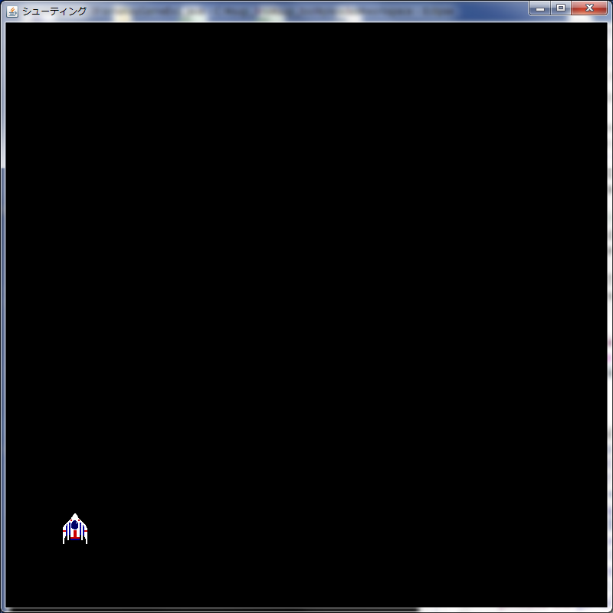

プログラムの ※こちらをにプログラムをしましょう。

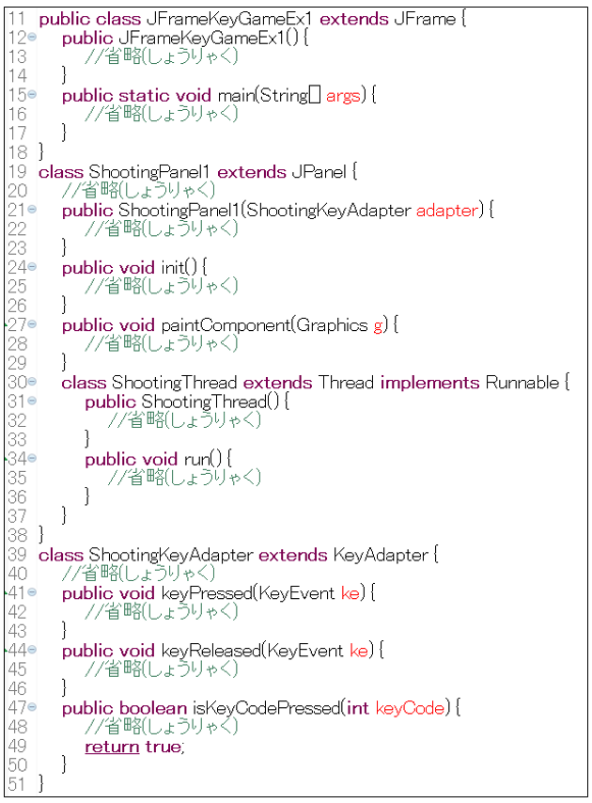

のプログラムをしてしてみましょう。

フレームをします。

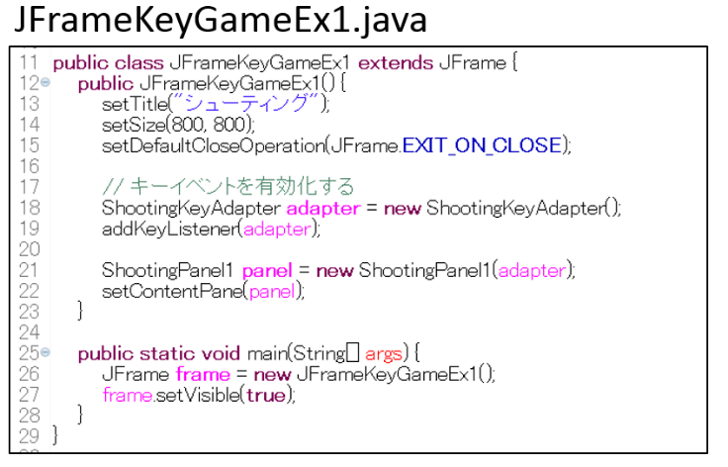

パネルクラスをします。

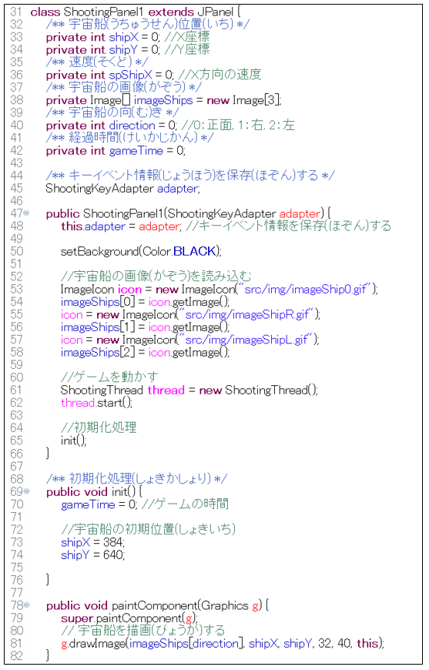

Image型はJawa.aws.Imageをimportすること

sun.prisumがインポートされることがあるので注意

スレッドクラスをします。

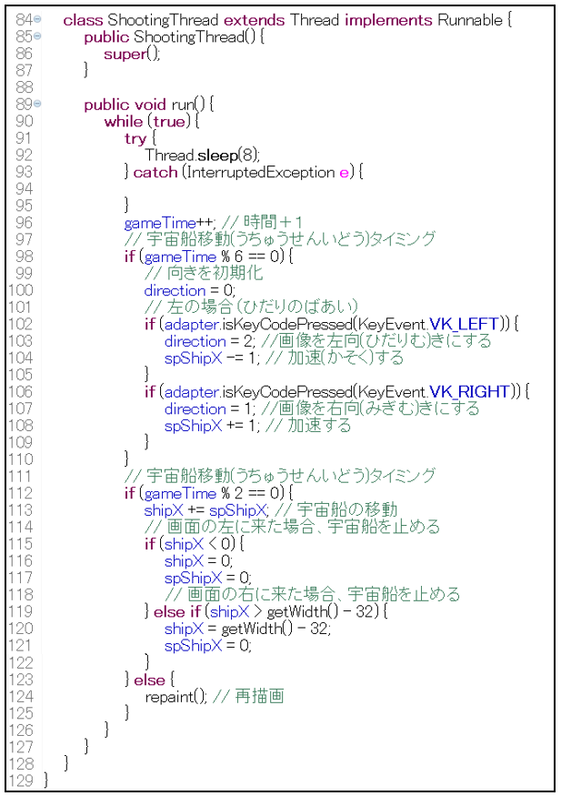

キーボードクラスをします。

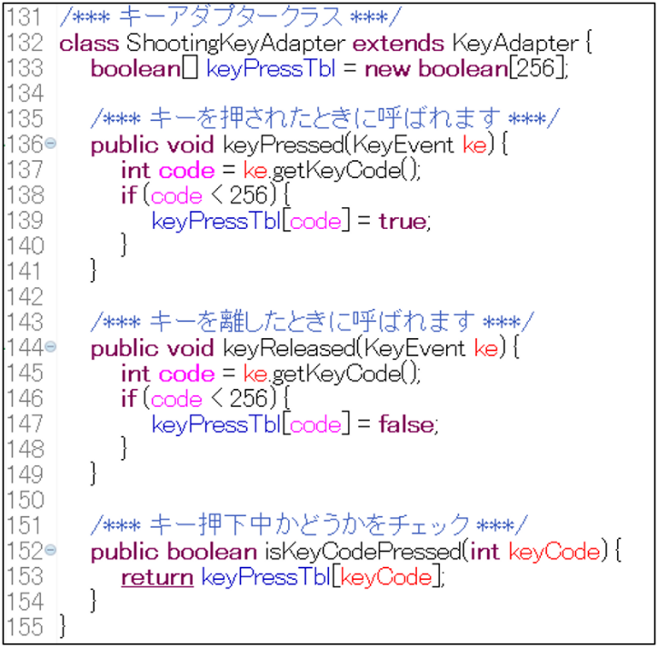

プログラムイメージはにしています。

*をする*

スクロールするをし、にをランダムにさせましょう。

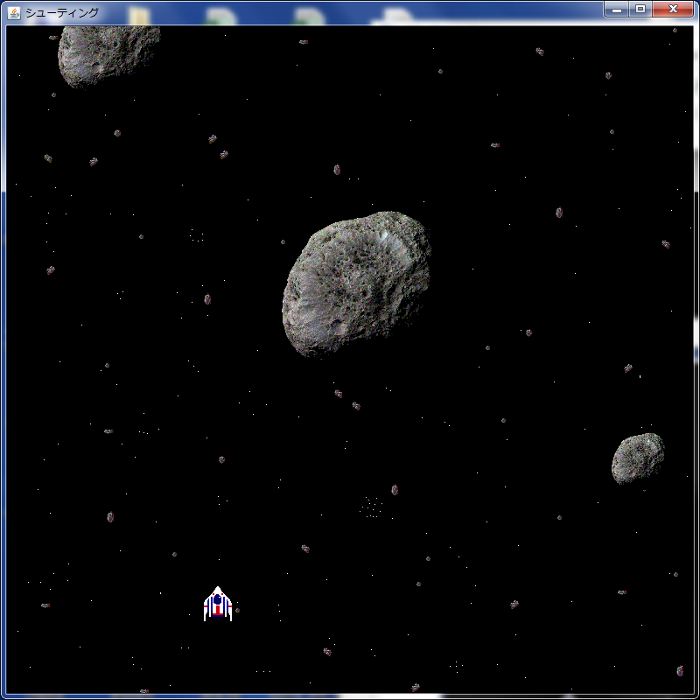

Ⅰ)をし、かすためのをします。

Ⅱ)をし、ランダムにかすためのをします。

パネルクラスをします。その１。

　のを、する。

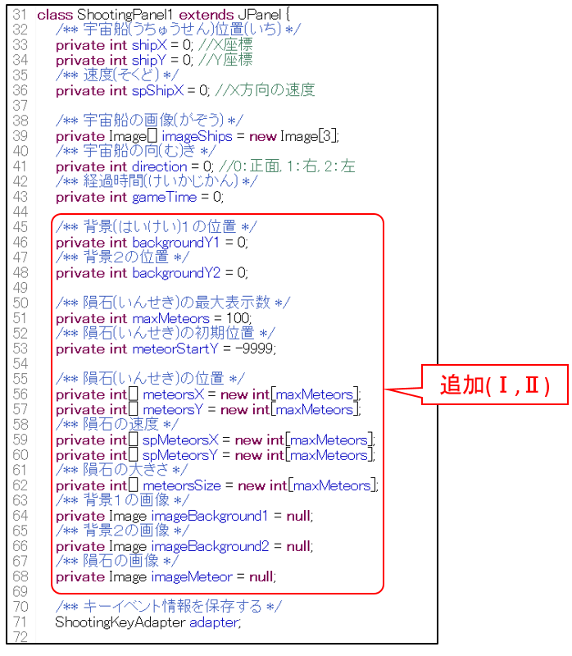

2

パネルクラスをします。その2。

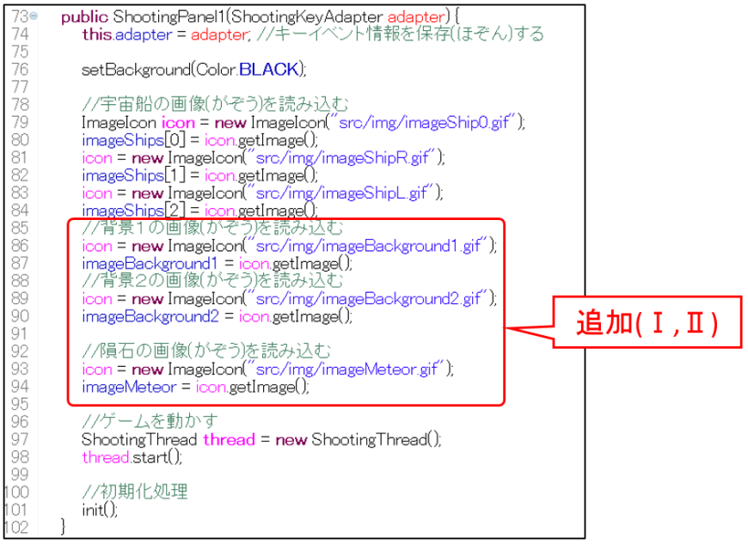

パネルクラスをします。その3。

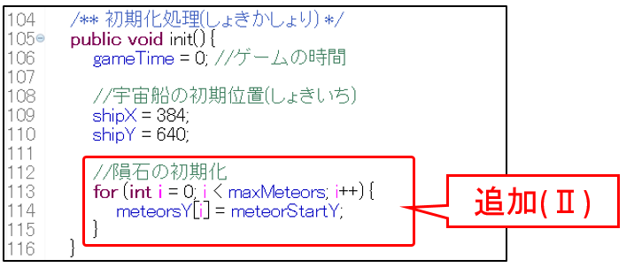

パネルクラスをします。その4。

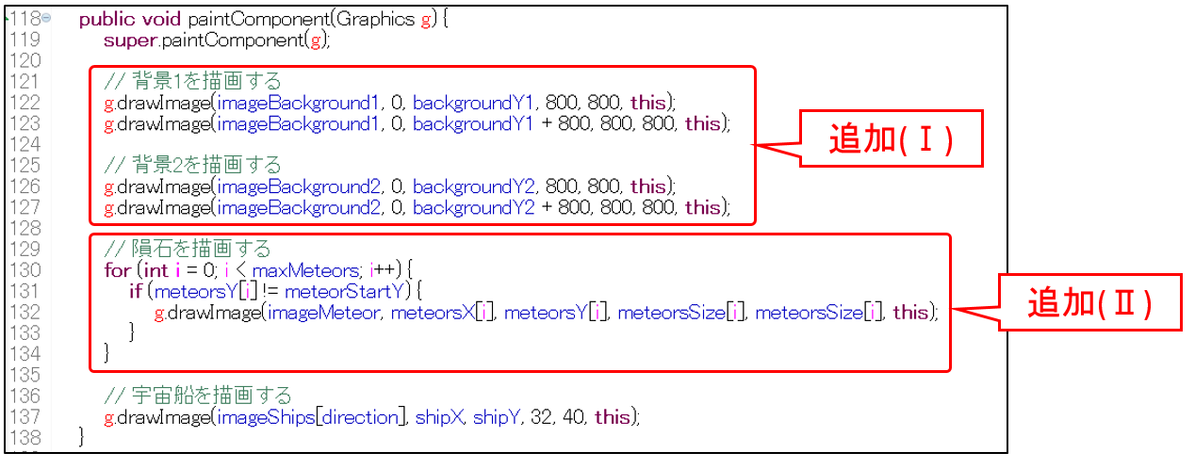

3

1

スレッドクラスをします。

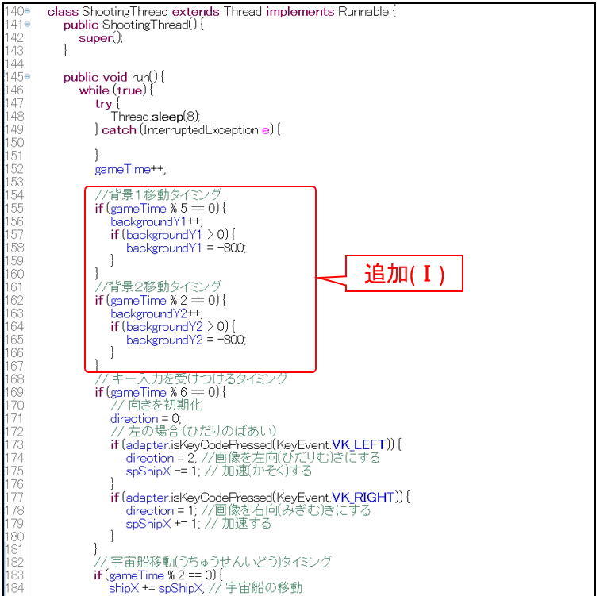

1

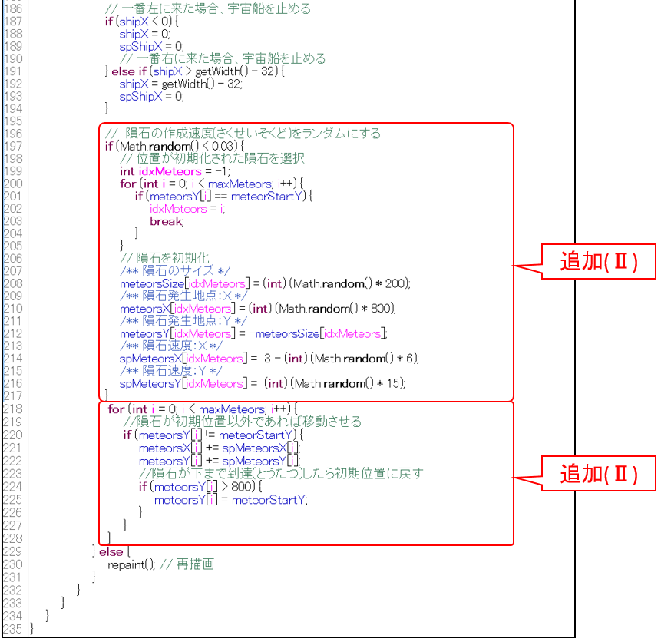

5

4

3

プログラムイメージはにしています。

***Point1*** ２のをし、それぞれをのでさせて、スクロールしてるようにせる。

g.drawImage(画像, 0, Y座標, 800, 800, this);

g.drawImage(画像, 0, Y座標 + 800, 800, 800, this);

を２にべて、からまでYにさせることで、がスクロールしているようにせることができます。

にきた、のをにすことでがれないようにしています。

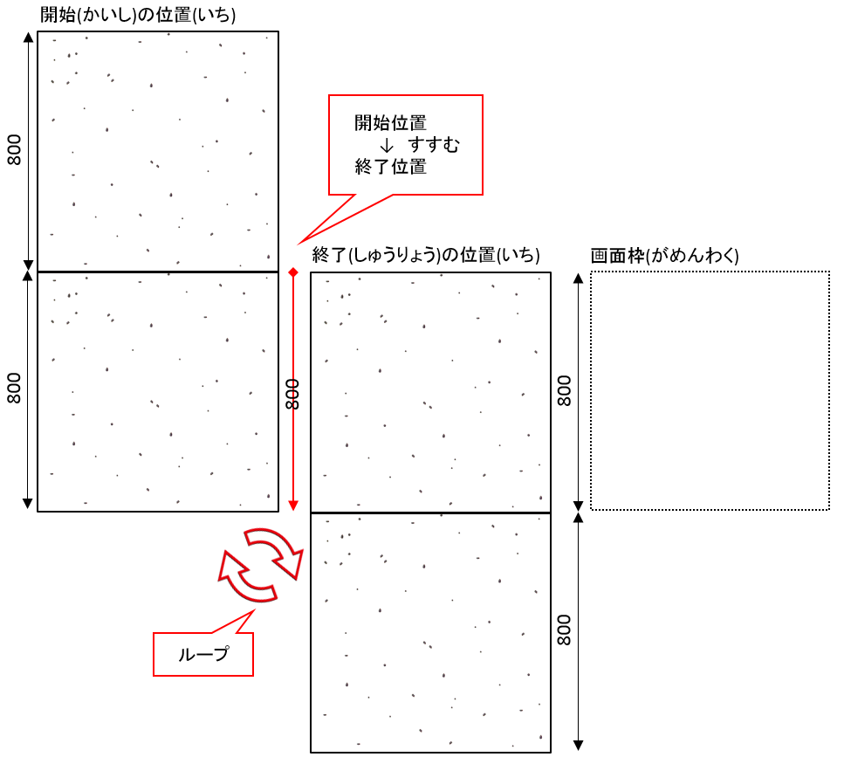

***Point2*** のをきめる。

private int[] 変数 = new int[idx];

idxにはにさせるののをする。

※このプログラムサンプルでは100としています。

***Point3*** をランダムにさせる。

、のサイズ、となどがランダムにされるようにします。

、サイズ　　　　　　　　　　　　　　　　　 、

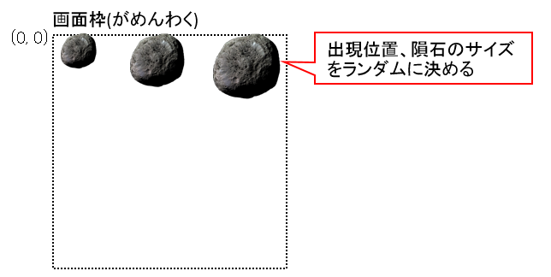　　　　　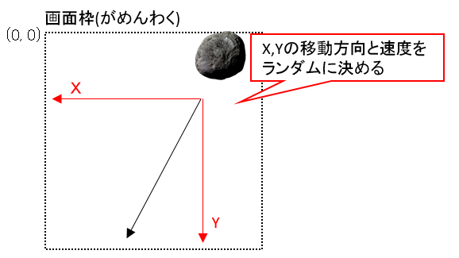

***Point4*** のをする。

がのにしたのリセットを行います。

のリセット

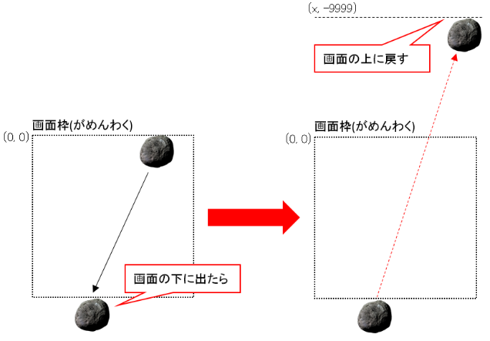

***Point5*** の数をする。

がにランダムにされるようにします。

の

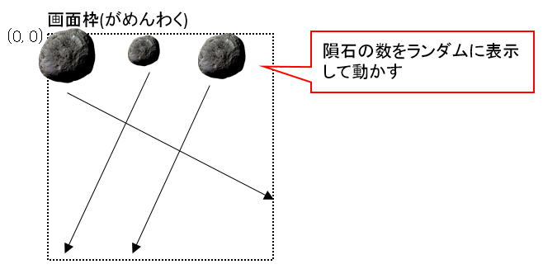

*をさせる*

ゲームらしくしていきましょう。てくるをさせてみましょう。

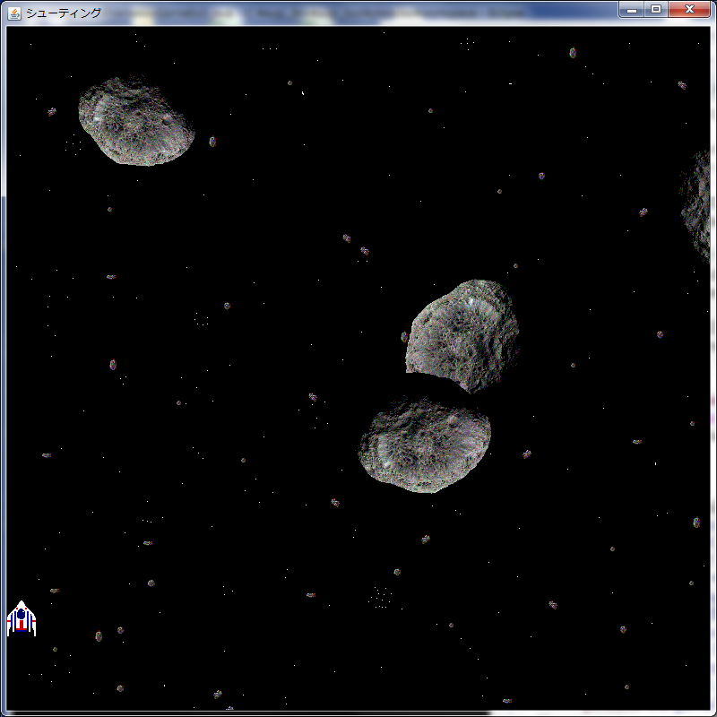

Ⅰ)がするようにをします。

パネルクラスをします。その1。

のを、する。

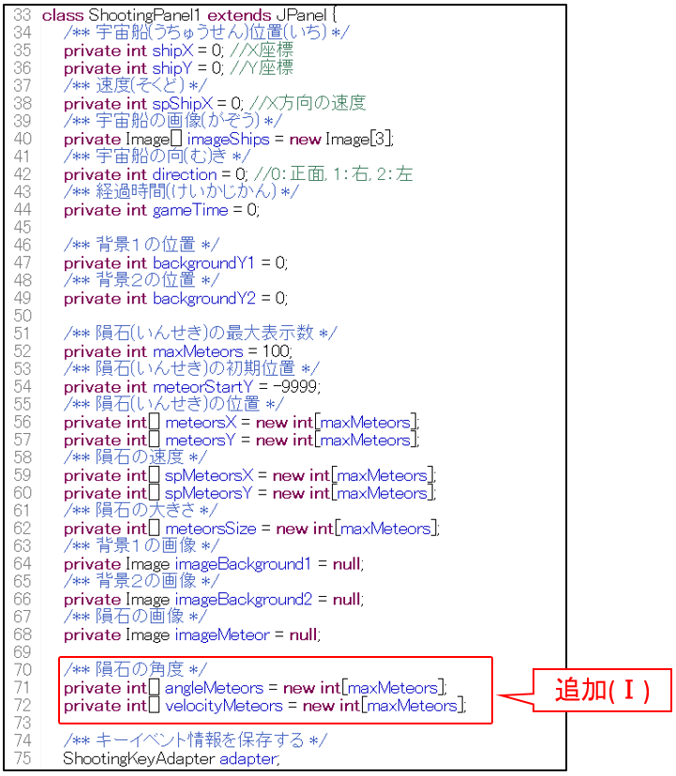

6

パネルクラスをします。その2。

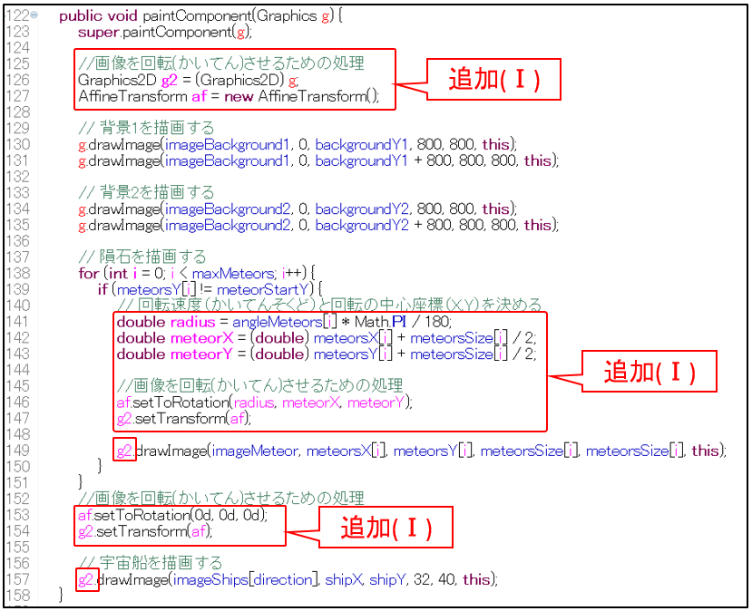

6

6

6

スレッドクラスをします。

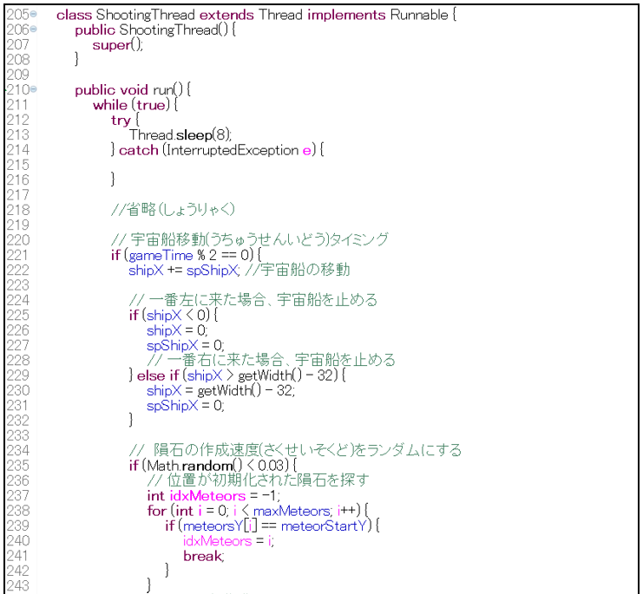

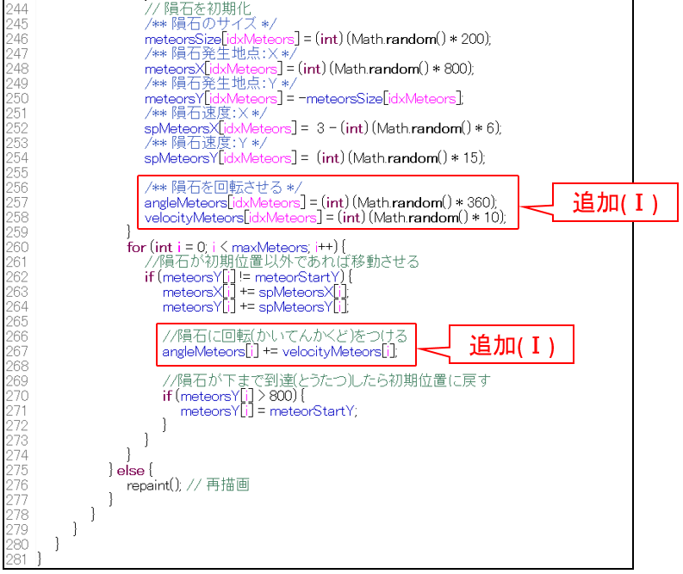

6

プログラムイメージはにしています。

***Point6*** をさせる。

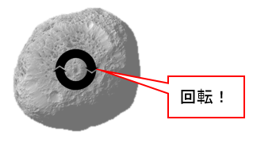

をさせるためのです。

AffineTransform 変数 = new AffineTransform();

のどのをとしてさせるかをきめます。

変数.setToRotation(,のX, のY);

のをにさせます。

Graphics2D g2 = (Graphics2D) g;

g2.setTransform(変数);

※をした、にしたてにされてしまいます。

このプログラムサンプルでは

変数.setToRotation(0d, 0d, 0d);

g2.setTransform(変数);

をし、なにして、させないようにを行っています。

またスレッドのrunメソッドでにがわるようにを行っています。

*をう*

との(たり)をう。がにたったらゲームオーバーとします。

スコアもしてみましょう。

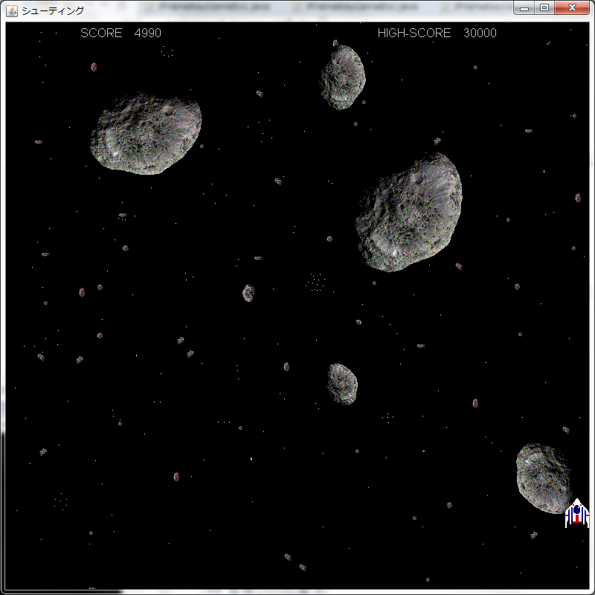

Ⅰ)のとカウントおよびゲームのをするをします。

Ⅱ)とをたりをします。

パネルクラスをします。その1。

のを、する。

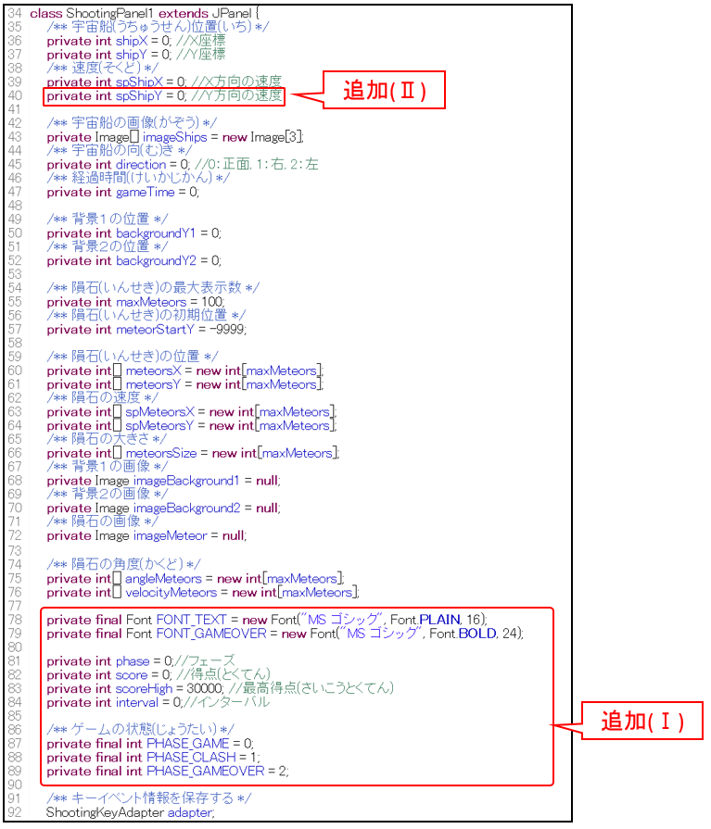

パネルクラスをします。その2。

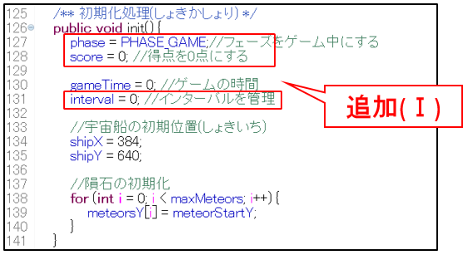

パネルクラスをします。その3。

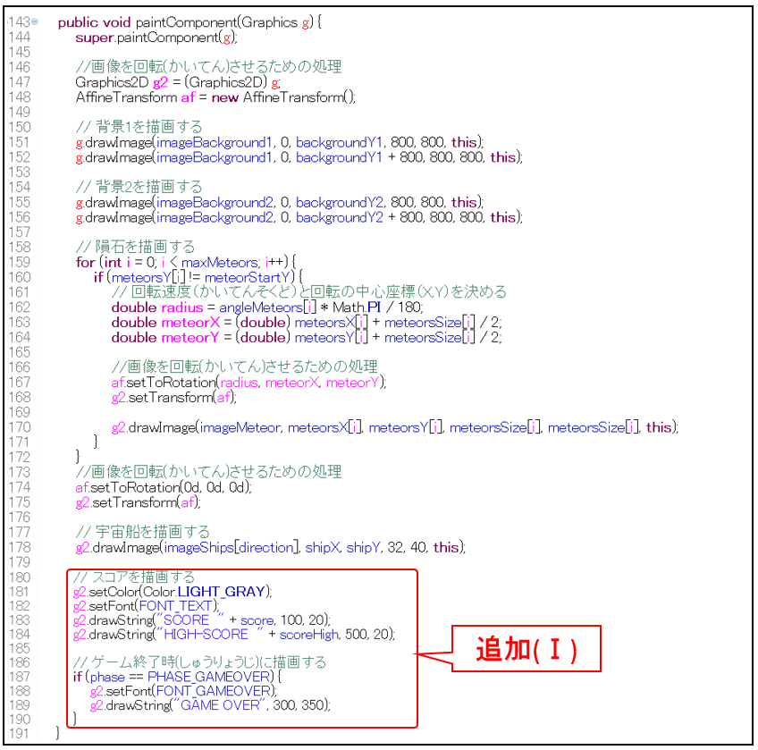

スレッドクラスをします。

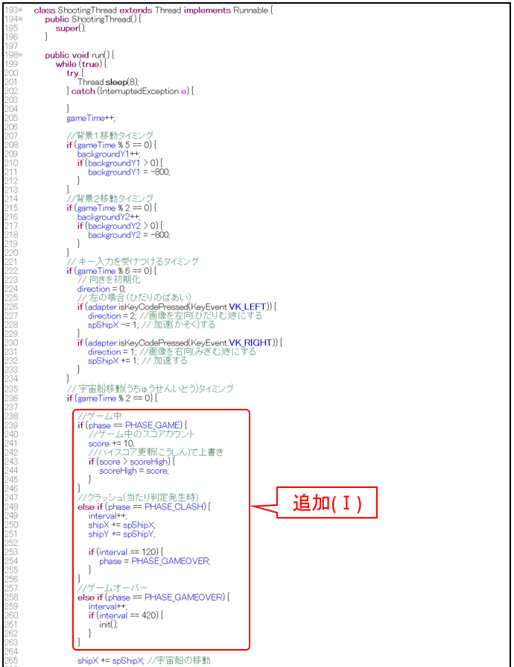

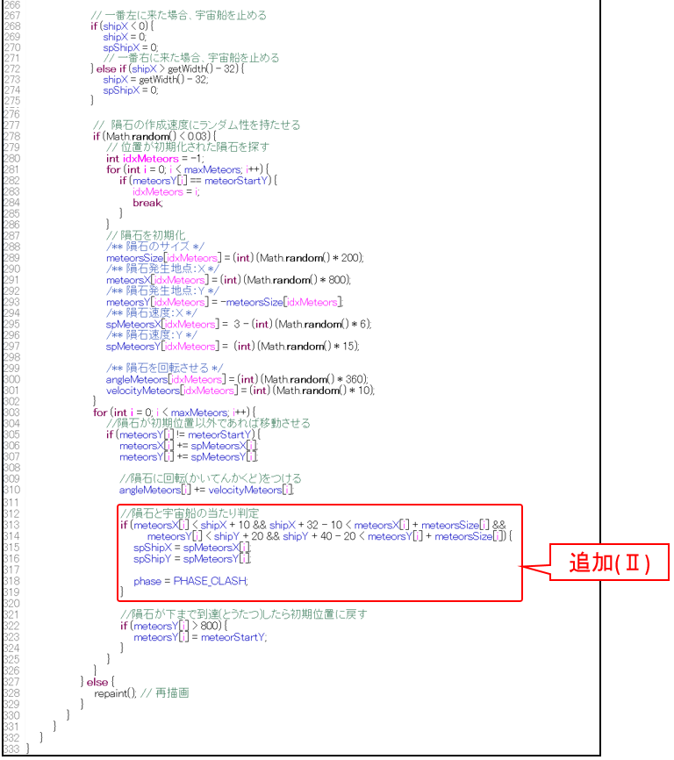

7

プログラムイメージはにしています。

***Point 7*** とのたりをする。

meteorsX[i] < shipX + 10 && shipX + 32 - 10 < meteorsX[i] + meteorsSize[i] &&

meteorsY[i] < shipY + 20 && shipY + 40 - 20 < meteorsY[i] + meteorsSize[i]

のをうことでのようなたりがします。

(if)とみわせることでとがしたのをできます。



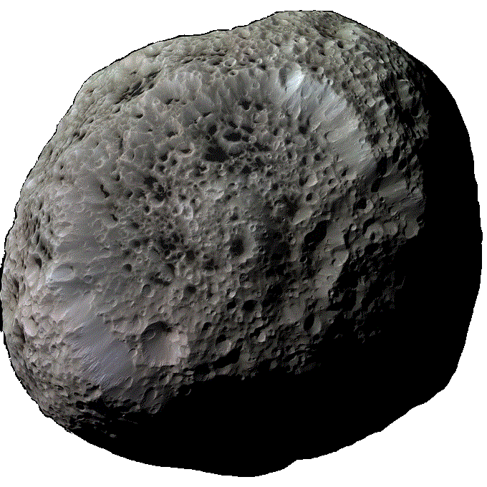

**20**

**10**

**10**



**20**

*をならしてみよう*

BGMとをらしてみましょう。







Ⅰ)BGM、をするためのをします。

パネルクラスをします。その1。

のを、する。

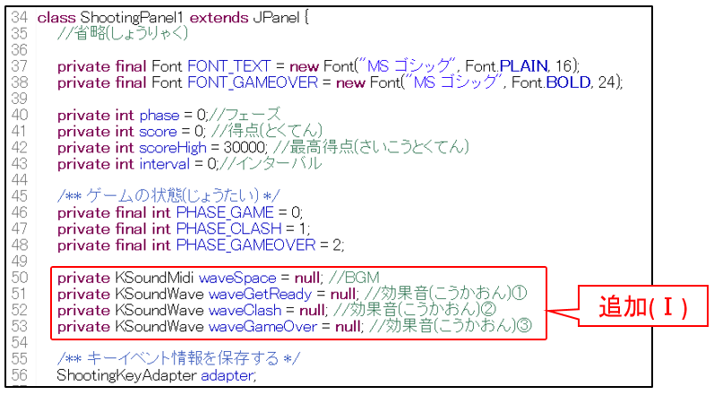

■クラスをりんでください。

1.ファイルをコピーしてください。

ファイルフォルダ：soundフォルダ(midファイル×1、wavファイル×3)

※src/soundフォルダをしてください。

2.プログラムをコピーしてください。

KSoundMidi.java、KSoundWave.java

※｢JFrameKeyGameEx1｣とじにコピーしてください。

※｢java-swing_マウスゲーム｣でコピーのは、このはです。

パネルクラスをします。その2。

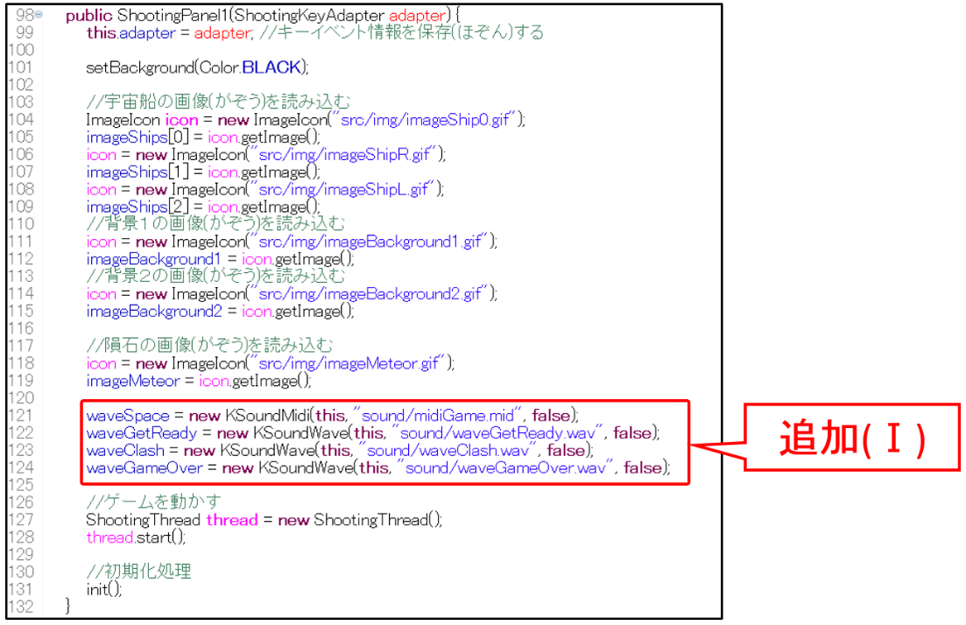

パネルクラスをします。その3。

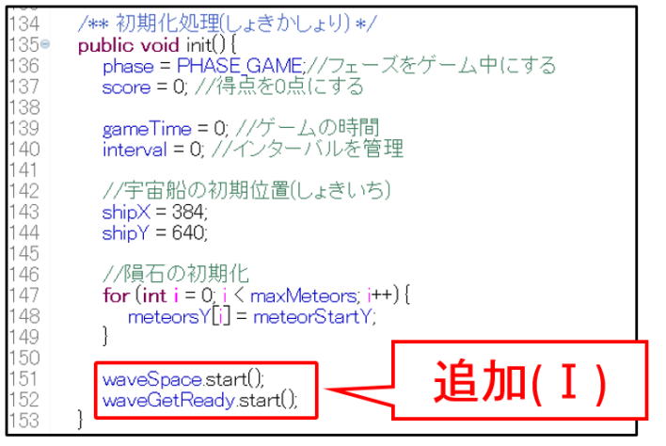

スレッドクラスをします。

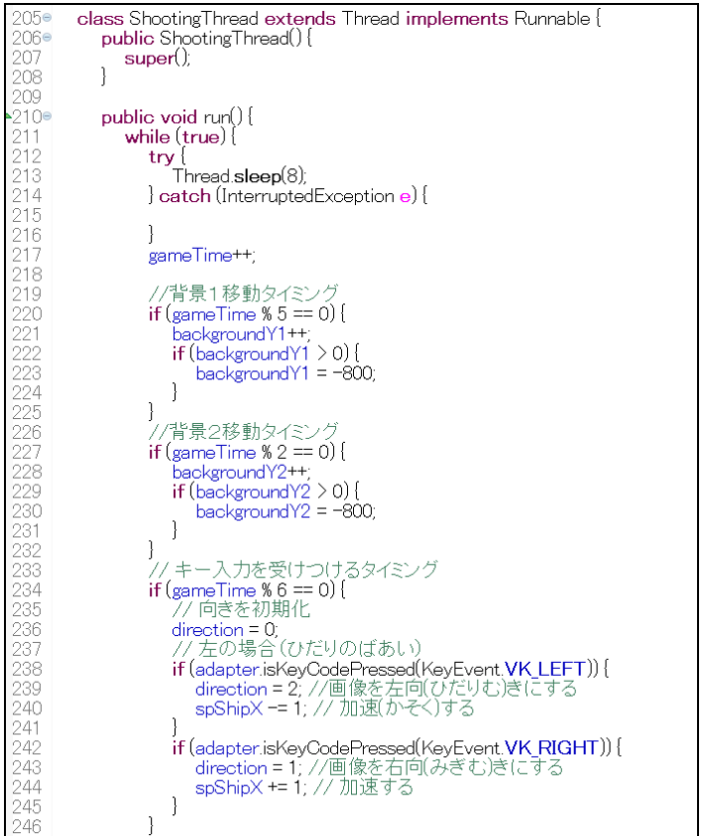

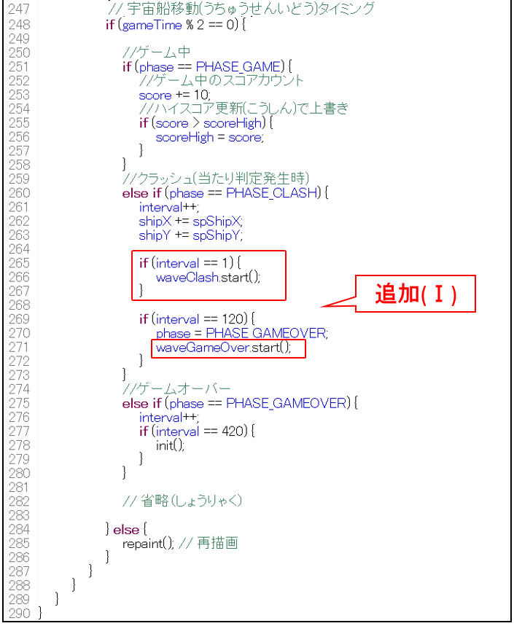

プログラムイメージはにしています。

**Q1**

「JFrameKeyGameEx1」をにしてのようにくプログラムをしてください。

Javaクラスは｢JFrameKeyGameTest1｣としてJFrameKeyGameEx1をコピーしてプログラムをしてください。

までのゲームにでがYにもくようにプログラムをしましょう。

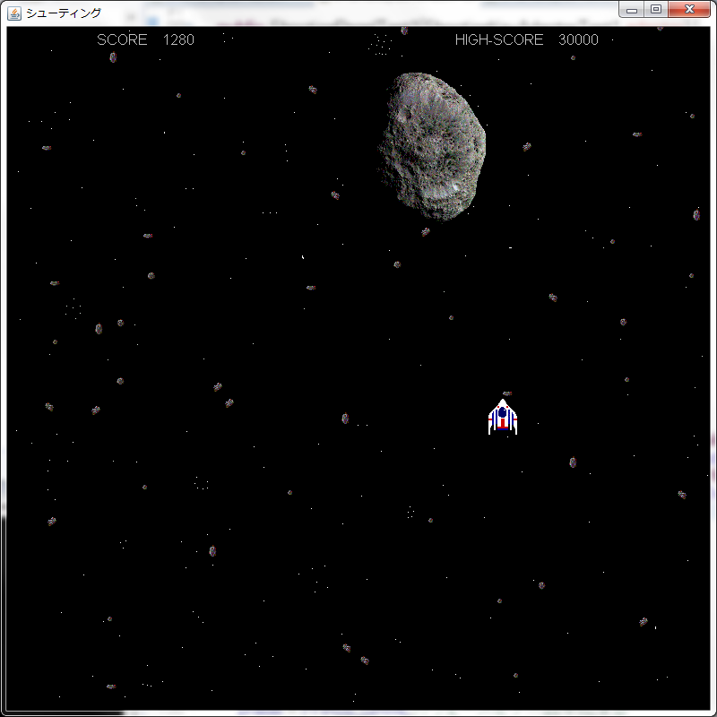

ポイント

・のはのとなるようにしましょう。

※がのにえないようにする。

**Q2**

「Q1」のプログラムをしてのようにくプログラムをしてください。

ではゲームオーバーになってものがなプログラムになっているはずです。

クラッシュしてからのゲームまでキーができなくなるようにプログラムをしましょう。



ヒント：

・フェーズ(phase) がゲーム中（PHASE_GAME）ののみ、キーができるようにするとえるとイメージがしやすくなるでしょう。

Clash!

**Q3**

「Q2」のプログラムをしてのようにくプログラムをしてください。

ではゲームオーバーになってもがにでないようなプログラムになっているはずです。



とが(Clash)しただけ、にがびすように

プログラムをしてください。



Clash!

ヒント：

・フェーズ(phase) がゲーム中（PHASE_GAME）ののみにないようにする

とえるとイメージがしやすくなるでしょう。

**Q4**

「Q3」のプログラムをしてのようにくプログラムをしてください。

3までスコアがされるゲームになるようプログラムをしましょう。

また1の2のClashは｢CONTINUE｣がされるようにしましょう。

1回目のClash　　　　　　　　　　　　　　 　2回目のClash　　　　　　　　　　　　　　　3回目のClash

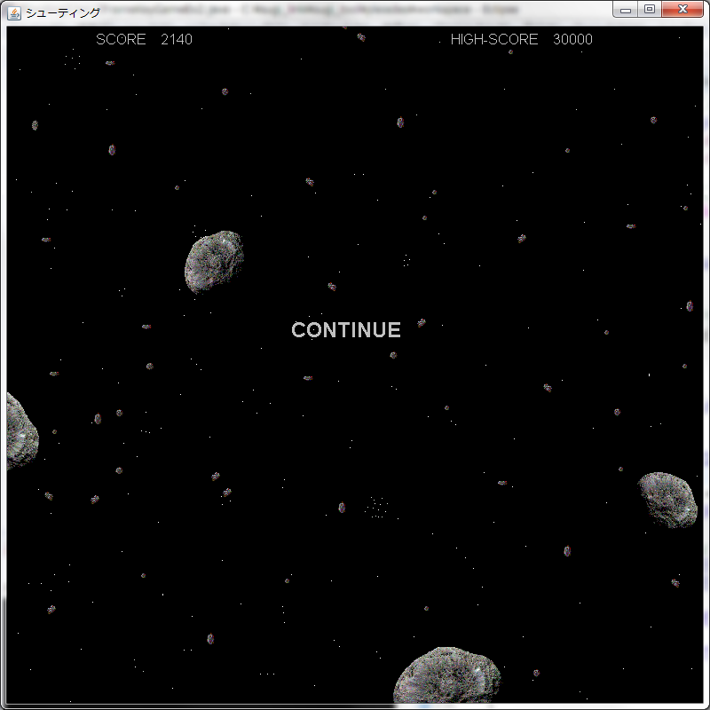　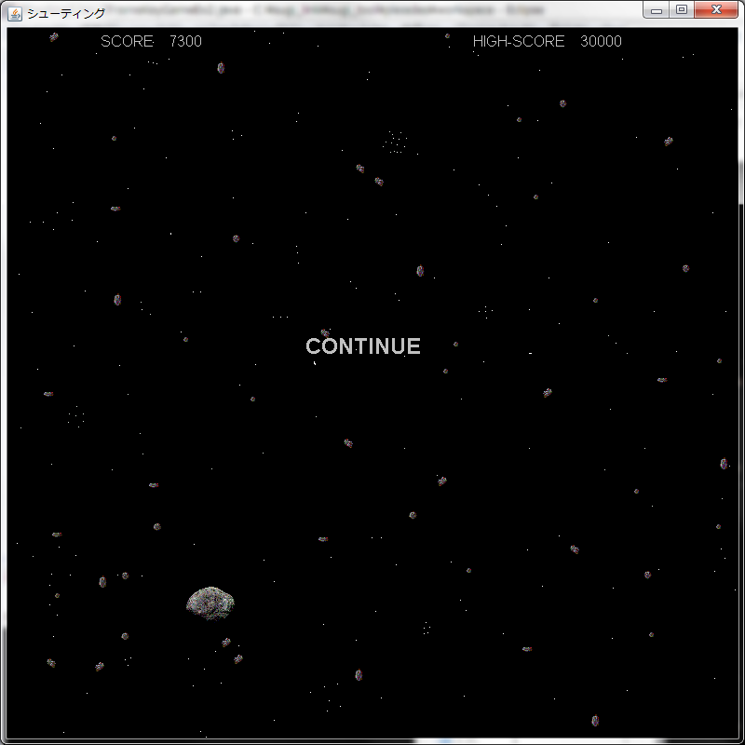　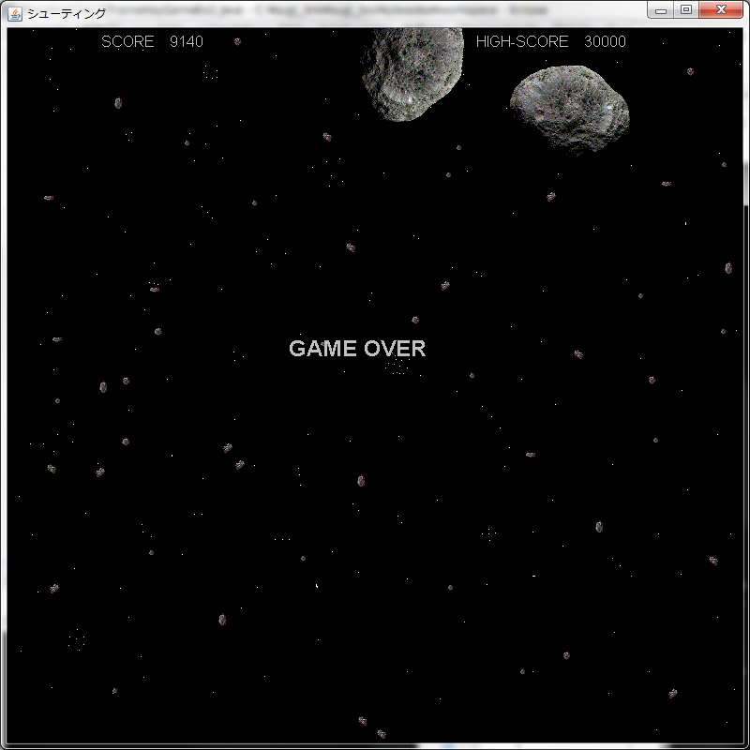

次ゲームでScoreをリセットする

Scoreは

リセットしない

Scoreは

リセットしない